JUMO informiert Mitarbeiter aus aller Welt über Produktneuheiten
Rund 250 Teilnehmer bei zwei International Sales Meetings
Presse-Information

Seite 1 von 2

Redaktionelle Auskunft:
Michael Brosig, Pressestelle
Telefon: +49 661 6003-238
Telefax: +49 661 6003-682
E-Mail: michael.brosig@jumo.net

JUMO GmbH & Co. KG

Moritz-Juchheim-Straße 1
36039 Fulda, Germany

Telefon: +49 661 6003-0
Telefax: +49 661 6003-500

E-Mail: mail@jumo.net
Internet: www.jumo.net

Fulda, 01.04.14. In den vergangenen Tagen informierte die JUMO GmbH & Co. KG rund 250 Mitarbeiterinnen und Mitarbeiter aus den weltweiten Tochtergesellschaften über die Produktneuheiten des laufenden Jahres.
Das Thema „Internationalisierung“ spielt für die JUMO-Unternehmensgruppe eine immer wichtigere Rolle. „Im letzten Jahr lag unser Exportanteil bei 54 Prozent. Das heißt, dass wir mehr als die Hälfte unseres Umsatzes mittlerweile im Ausland erwirtschaften“, erläutert Bernhard Juchheim, geschäftsführender JUMO-Gesellschafter. Dem Unternehmen käme dabei zugute, dass die globale Vernetzung mit 24 Tochtergesellschaften und mehr als 40 Vertretungen sehr gut sei.
Um die Mitarbeiterinnen und Mitarbeiter kompakt über aktuelle Produktneuheiten und die strategische Ausrichtung des Unternehmens zu informieren, wurde bereits vor mehreren Jahren das International Sales Meeting ins Leben gerufen. Die Teilnehmerzahl ist zwischenzeitlich so stark gestiegen, dass 2014 erstmals zwei verschiedene Tagungen durchgeführt werden mussten. „Das ISM ist nicht nur eine Informationsplattform für unsere Innovationen. Genauso wichtig ist der Austausch der Kollegen untereinander. Denn die Erfahrungen aus den weltweiten Märkten nutzen der gesamten Unternehmensgruppe“, ergänzt Michael Juchheim, der mit seinem Vater als geschäftsführender Gesellschafter das Unternehmen lenkt. So könne das Unternehmensmotto „Wir wachsen gemeinsam – weltweit!“ immer wieder neu mit Leben gefüllt werden.
Zahlreiche Gelegenheiten zum Kennenlernen neuer Kollegen und zum Vertiefen von Kontakten bot das diesjährige Rahmenprogramm. Die Teilnehmerinnen und Teilnehmer der ISM-Tagungen besuchten nicht nur den Weltkonzern B. Braun AG in Melsungen, sondern tauchten auch für einen Abend in der Q-Alm in Künzell in echte bayerische Lebensart ein.

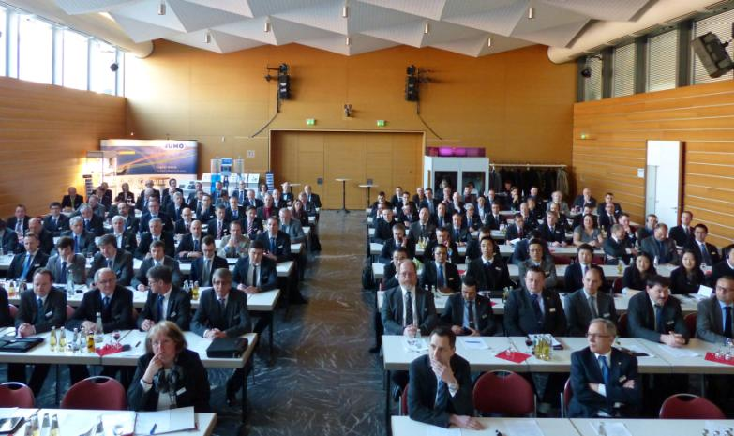

Bildunterschrift: Die ISM-Tagungen sind die zentrale Informations- und Kommunikationsplattform für die weltweite JUMO-Unternehmensgruppe.

Die JUMO-Unternehmensgruppe mit Hauptsitz in Fulda beschäftigt weltweit über 2.100 Mitarbeiter und ist einer der führenden Hersteller auf dem Gebiet der industriellen Sensor- und Automatisierungstechnik. JUMO-Produkte kommen rund um den Globus beispielsweise in den Branchen „Heizung und Klima“, „Lebensmittel und Getränke“, „Erneuerbare Energien“ oder „Wasser und Abwasser“ zum Einsatz. Zur Unternehmensgruppe zählen fünf Niederlassungen in Deutschland, 24 Tochtergesellschaften im Ausland sowie mehr als 40 Vertretungen weltweit. Der Umsatz lag im Jahr 2013 bei 218 Millionen Euro.
Presse-Information

Seite 2 von 2

